**Сушко Зинович Ализеева (Suszkowna Zinowia Agata)**

27 октября 1801 г – крещение (НИАБ 136-13-894, лист 44об, №25/1801-р (ориг)).

**НИАБ 136-13-894:** Лист 44об. **Метрическая запись №25/1801-р (ориг).**

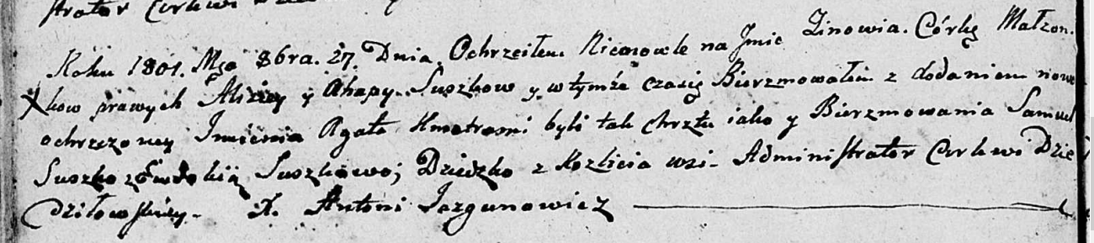

Дедиловичская Покровская церковь. 27 октября 1801 года. Метрическая запись о крещении.

Suszkowna Zinowia Agata – дочь родителей с деревни Разлитье.

Suszko Aliziey – отец.

Suszkowa Ahapa – мать.

Suszko Samuel – кум.

Suszkowa Ewdokija – кума.

Jazgunowicz Antoni – ксёндз.